- melléklet a 15/2017. (XII.18.) önkormányzati rendelethez

- Településképileg meghatározó területek térképen történő lehatárolása

településképileg meghatározó terület
(Lf-M1-3; Lf-K1-3)
településképileg meghatározó terület
( Lf-M1; Lf-K1; K6)
településképileg nem meghatározó területek
(Lf; Lf-K1; Lf-K4; Lf-K6; V1)
településképileg nem meghatározó területek
(Gksz1)
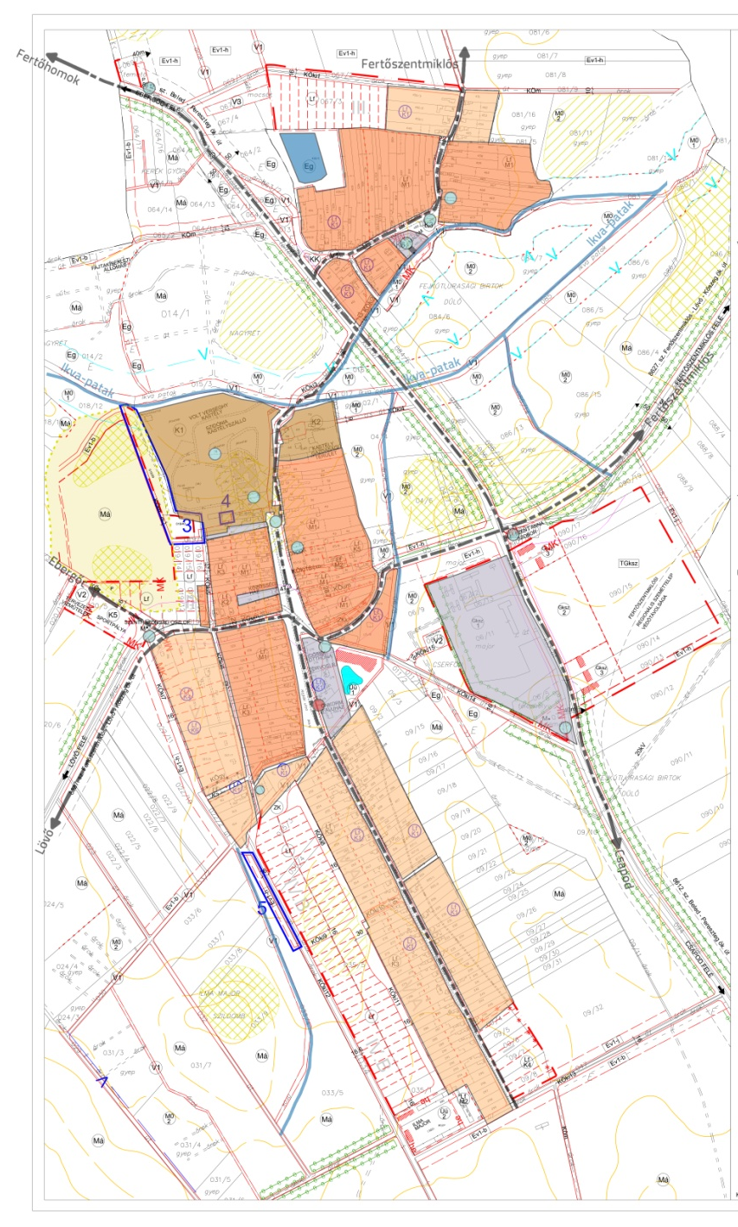
Röjtöki utca:
Történeti lakószövet, településképileg meghatározó területek: 1-59., 91-110., 112-155., 118-151, 171/1-171/5. hrsz.
Új lakószövet, településképileg nem meghatározó területek: 153-157/7., 159-168., 182-246., 249-299. hrsz.
Muzsaji utca:
Történeti lakószövet, településképileg meghatározó területek: 401., 403., 405., 407., 409., 415-417., 418/2-448., 457-479, 481, 485/4., 488-489/2. hrsz.
Új lakószövet, településképileg nem meghatározó területek: 449-456. hrsz.

